实验手册5：Hadoop HA高可用集群

实验环境：
hadoop3.x
linux虚拟机
xshell远程工具
zookeeper3.x
jdk1.8+

实验目的：
1.掌握zookeeper集群搭建
2.掌握hadoopHa集群搭建

背景知识：

原始集群划分：
hadoop130 | hadoop131 | hadoop132
NameNode | ResourceManager | DataNode
DataNode | DataNode | NodeManager
NodeManager | NodeManager | SecondaryNameNode

1 HDFS HA核心问题

1）怎么保证三台 namenode的数据一致

a.Fsimage:让一台 nn生成数据 ,让其他机器 nn同步

b.Editslog:需要引进新的模块 JournalNode来保证 edtis的文件的数据一致性

2）怎么让同时只有一台 nn是 active，其他所有是 standby的

a.手动分配

b.自动分配自动分配

3）2nn在在ha架构中并不存在，定期合并架构中并不存在，定期合并fsimage和和edtis的活谁来干

由由standby的的nn来干

4）如果如果nn真的发生了问题，怎么让其他的真的发生了问题，怎么让其他的nn上位干活

a.手动故障转移

b.自动故障转移

2 YARN HA核心问题

a .如果当前 active rm挂了，其他 rm怎么将其他 standby rm上位

核心原理跟hdfs一样，利用了 zk的临时节点

b. 当前 rm上有很多的计算程序在等待运行 ,其他的 rm怎么将这些程序接手过来接着跑

rm会将当前的所有计算程序的状态存储在 zk中 ,其他 rm上位后会去读取，然后接着跑
hadoop130 | hadoop131 | hadoop132
NameNode | NameNode | NameNode
DataNode | DataNode | DataNode
NodeManager | NodeManager | NodeManager
JournalNode | JournalNode | JournalNode
ResourceManager | ResourceManager | ResourceManager
Zookeeper | Zookeeper | Zookeeper
ZKFC | ZKFC | ZKFC

3.配置HDFS YARN HA集群

*注意：以下涉及到配置文件修改的建议一律直接通过xftp替换为我的文件之后再进行修改，否则会出现window和linux系统文件空格回车不兼容的情况导致服务启动失败

*注意2：所有的配置文件修改只用修改主机名为你服务器对应的主机名即可

实验步骤：

0 停止Hadoop集群上的所有服务
hadoop@hadoop130:~$ stop-dfs.sh
hadoop@hadoop131:~$ stop-yarn.sh

1 修改集群上三台主机/usr/local/develop目录的归属方便后面发送文件
hadoop@hadoop130:~$ sudo chown -R hadoop:hadoop /usr/local/develop/
hadoop@hadoop131:~$ sudo chown -R hadoop:hadoop /usr/local/develop/
hadoop@hadoop132:~$ sudo chown -R hadoop:hadoop /usr/local/develop/

sudo命令需要输入密码

2.发送本地的apache-zookeeper-3.5.8-bin.tar.gz安装包到linux服务器

修改目录权限之后才能直接访问develop目录进行文件发送，此处直接发送到/usr/local/develop目录待会直接解压到当前目录即可
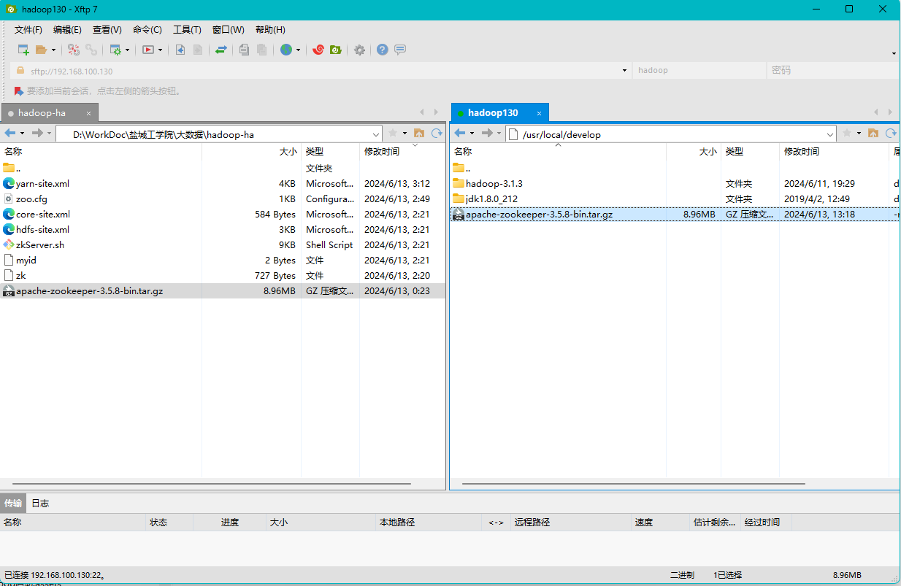

3.解压修改配置文件

解压

进入/usr/local/develop目录
hadoop@hadoop130:/usr/local/develop$ tar -axvf apache-zookeeper-3.5.8-bin.tar.gz

修改配置文件：conf中的zoo.cfg，应用默认读取的配置文件为zoo.cfg

进入conf目录修改文件名：
hadoop@hadoop130:/usr/local/develop/apache-zookeeper-3.5.8-bin/conf$ mv zoo_sample.cfg zoo.cfg
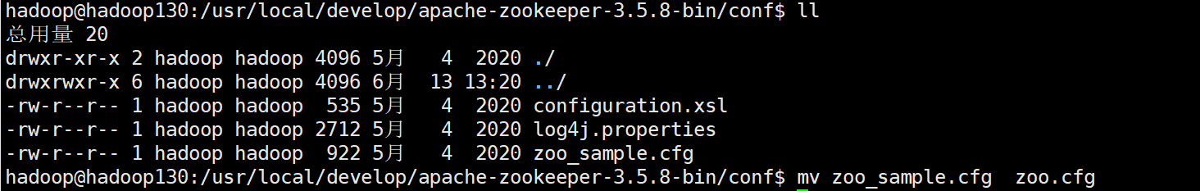

修改zoo.cfg配置文件
修改dataDir的值
dataDir=/usr/local/develop/apache-zookeeper-3.5.8-bin/zkData
末尾添加
# 集群节点列表 1为集群服务器编号 hadoop130为主机名 2888主从信息交互端口 3888为临时替代端口
server.1=hadoop130:2888:3888
server.2=hadoop131:2888:3888
server.3=hadoop132:2888:3888

在zoomkeeper家目录中创建文件目录：zkData
hadoop@hadoop130:/usr/local/develop/apache-zookeeper-3.5.8-bin$ mkdir zkData

在zkData目录创建文件myid，并在文件中写入1
hadoop@hadoop130:/usr/local/develop/apache-zookeeper-3.5.8-bin$ vim ./zkData/myid


此处的1即为zoo.cfg配置文件中的server.1服务的id

进入家目录中的bin目录修改zkServer.sh文件，在文件中添加java的环境变量保证远程执行时可以读取到jJAVA_HOME环境变量
JAVA_HOME="/usr/local/develop/jdk1.8.0_212"

在/home/hadoop/bin目录添加zk脚本启动zk集群
#!/bin/bash
if [ $# -lt 1 ]
then
echo Not Enough Arguement!
exit;
fi
case $1 in
"start"){
for i in hadoop130 hadoop131 hadoop132
do
echo ---------- zookeeper $i 启动 ------------
ssh $i "/usr/local/develop/apache-zookeeper-3.5.8-bin/bin/zkServer.sh start"
done
};;
"stop"){
for i in hadoop130 hadoop131 hadoop132
do
echo ---------- zookeeper $i 停止 ------------
ssh $i "/usr/local/develop/apache-zookeeper-3.5.8-bin/bin/zkServer.sh stop"
done
};;
"status"){
for i in hadoop130 hadoop131 hadoop132
do
echo ---------- zookeeper $i 状态 ------------
ssh $i "/usr/local/develop/apache-zookeeper-3.5.8-bin/bin/zkServer.sh status"
done
};;
esac

修改zk的文件权限添加可执行权限
hadoop@hadoop130:~/bin$ chmod +x zk

4.修改hadoop配置文件设置高可用配置

修改core-site.xml 如下，删除2nn节点服务器的配置信息，添加集群配置信息
<?xml version="1.0" encoding="UTF-8"?>
<?xml-stylesheet type="text/xsl" href="configuration.xsl"?>
<configuration>
<property>
<name>fs.defaultFS</name>
<value>hdfs://mycluster</value>
</property>
<property>
<name>hadoop.tmp.dir</name>
<value>/usr/local/develop/hadoop-3.1.3/data</value>
</property>
<property>
<name>ha.zookeeper.quorum</name>
<value>hadoop130:2181,hadoop131:2181,hadoop132:2181</value>
</property>
</configuration>

修改hdfs-site.xml
<?xml-stylesheet type="text/xsl" href="configuration.xsl"?>
<configuration>
<!-- NameNode数据存储目录 -->
<property>
<name>dfs.namenode.name.dir</name>
<value>file://${hadoop.tmp.dir}/name</value>
</property>
<!-- DataNode数据存储目录 -->
<property>
<name>dfs.datanode.data.dir</name>
<value>file://${hadoop.tmp.dir}/data</value>
</property>
<!-- JournalNode数据存储目录 -->
<property>
<name>dfs.journalnode.edits.dir</name>
<value>${hadoop.tmp.dir}/jn</value>
</property>
<!-- 完全分布式集群名称 -->
<property>
<name>dfs.nameservices</name>
<value>mycluster</value>
</property>
<!-- 集群中NameNode节点都有哪些 -->
<property>
<name>dfs.ha.namenodes.mycluster</name>
<value>nn1,nn2,nn3</value>
</property>
<!-- NameNode的RPC通信地址 -->
<property>
<name>dfs.namenode.rpc-address.mycluster.nn1</name>
<value>hadoop130:8020</value>
</property>
<property>
<name>dfs.namenode.rpc-address.mycluster.nn2</name>
<value>hadoop131:8020</value>
</property>
<property>
<name>dfs.namenode.rpc-address.mycluster.nn3</name>
<value>hadoop132:8020</value>
</property>
<!-- NameNode的http通信地址 -->
<property>
<name>dfs.namenode.http-address.mycluster.nn1</name>
<value>hadoop130:9870</value>
</property>
<property>
<name>dfs.namenode.http-address.mycluster.nn2</name>
<value>hadoop131:9870</value>
</property>
<property>
<name>dfs.namenode.http-address.mycluster.nn3</name>
<value>hadoop132:9870</value>
</property>
<!-- 指定NameNode元数据在JournalNode上的存放位置 -->
<property>
<name>dfs.namenode.shared.edits.dir</name>
<value>qjournal://hadoop130:8485;hadoop131:8485;hadoop132:8485/mycluster</value>
</property>
<!-- 访问代理类：client用于确定哪个NameNode为Active -->
<property>
<name>dfs.client.failover.proxy.provider.mycluster</name>
<value>org.apache.hadoop.hdfs.server.namenode.ha.ConfiguredFailoverProxyProvider</value>
</property>
<!-- 配置隔离机制，即同一时刻只能有一台服务器对外响应 -->
<property>
<name>dfs.ha.fencing.methods</name>
<value>sshfence</value>
</property>
<!-- 使用隔离机制时需要ssh秘钥登录-->
<property>
<name>dfs.ha.fencing.ssh.private-key-files</name>
<value>/home/hadoop/.ssh/id_rsa</value>
</property>
<!-- 启用nn故障自动转移 -->
<property>
<name>dfs.ha.automatic-failover.enabled</name>
<value>true</value>
</property>
</configuration>

修改yarn-site.xml
<?xml-stylesheet type="text/xsl" href="configuration.xsl"?>
<configuration>
<property>
<name>yarn.nodemanager.aux-services</name>
<value>mapreduce_shuffle</value>
</property>
<!-- 启用resourcemanager ha -->
<property>
<name>yarn.resourcemanager.ha.enabled</name>
<value>true</value>
</property>
<!-- 声明两台resourcemanager的地址 -->
<property>
<name>yarn.resourcemanager.cluster-id</name>
<value>cluster-yarn1</value>
</property>
<!--指定resourcemanager的逻辑列表-->
<property>
<name>yarn.resourcemanager.ha.rm-ids</name>
<value>rm1,rm2,rm3</value>
</property>
<!-- ========== rm1的配置 ========== -->
<!-- 指定rm1的主机名 -->
<property>
<name>yarn.resourcemanager.hostname.rm1</name>
<value>hadoop130</value>
</property>
<!-- 指定rm1的web端地址 -->
<property>
<name>yarn.resourcemanager.webapp.address.rm1</name>
<value>hadoop130:8088</value>
</property>
<!-- 指定rm1的内部通信地址 -->
<property>
<name>yarn.resourcemanager.address.rm1</name>
<value>hadoop130:8032</value>
</property>
<!-- 指定AM向rm1申请资源的地址 -->
<property>
<name>yarn.resourcemanager.scheduler.address.rm1</name>
<value>hadoop130:8030</value>
</property>
<!-- 指定供NM连接的地址 -->
<property>
<name>yarn.resourcemanager.resource-tracker.address.rm1</name>
<value>hadoop130:8031</value>
</property>
<!-- ========== rm2的配置 ========== -->
<!-- 指定rm2的主机名 -->
<property>
<name>yarn.resourcemanager.hostname.rm2</name>
<value>hadoop131</value>
</property>
<property>
<name>yarn.resourcemanager.webapp.address.rm2</name>
<value>hadoop131:8088</value>
</property>
<property>
<name>yarn.resourcemanager.address.rm2</name>
<value>hadoop131:8032</value>
</property>
<property>
<name>yarn.resourcemanager.scheduler.address.rm2</name>
<value>hadoop131:8030</value>
</property>
<property>
<name>yarn.resourcemanager.resource-tracker.address.rm2</name>
<value>hadoop131:8031</value>
</property>
<!-- ========== rm3的配置 ========== -->
<!-- 指定rm1的主机名 -->
<property>
<name>yarn.resourcemanager.hostname.rm3</name>
<value>hadoop132</value>
</property>
<!-- 指定rm1的web端地址 -->
<property>
<name>yarn.resourcemanager.webapp.address.rm3</name>
<value>hadoop132:8088</value>
</property>
<!-- 指定rm1的内部通信地址 -->
<property>
<name>yarn.resourcemanager.address.rm3</name>
<value>hadoop132:8032</value>
</property>
<!-- 指定AM向rm1申请资源的地址 -->
<property>
<name>yarn.resourcemanager.scheduler.address.rm3</name>
<value>hadoop132:8030</value>
</property>
<!-- 指定供NM连接的地址 -->
<property>
<name>yarn.resourcemanager.resource-tracker.address.rm3</name>
<value>hadoop132:8031</value>
</property>
<!-- 指定zookeeper集群的地址 -->
<property>
<name>yarn.resourcemanager.zk-address</name>
<value>hadoop130:2181,hadoop131:2181,hadoop132:2181</value>
</property>
<!-- 启用自动恢复 -->
<property>
<name>yarn.resourcemanager.recovery.enabled</name>
<value>true</value>
</property>
<!-- 指定resourcemanager的状态信息存储在zookeeper集群 -->
<property>
<name>yarn.resourcemanager.store.class</name>
<value>org.apache.hadoop.yarn.server.resourcemanager.recovery.ZKRMStateStore</value>
</property>
<!-- 环境变量的继承 -->
<property>
<name>yarn.nodemanager.env-whitelist</name>
<value>JAVA_HOME,HADOOP_COMMON_HOME,HADOOP_HDFS_HOME,HADOOP_CONF_DIR,CLAS
SPATH_PREPEND_DISTCACHE,HADOOP_YARN_HOME,HADOOP_MAPRED_HOME</value>
</property>
</configuration>

5 发送以上所有的文件同步到集群上
apache-zoomkeeper整个文件夹
zk zoomkeeper集群启动脚本
etc/hadoop/ hadoop配置文件【core-site.xml,hdfs-site.xml,yarn-site.xml】

6 修改zoomkeeper服务器的id

hadoop131主机上的myid文件中的数字为2

hadoop131主机上的myid文件中的数字为3

7 测试zk脚本启动

zk启动所有集群上的zk服务

zk start
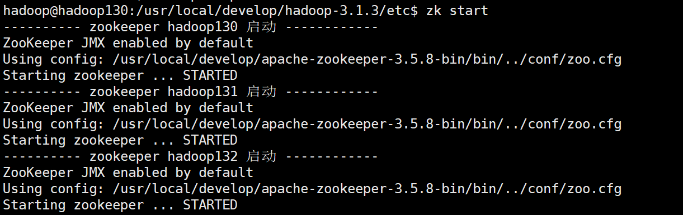

查看启动后的zk的状态

zk status
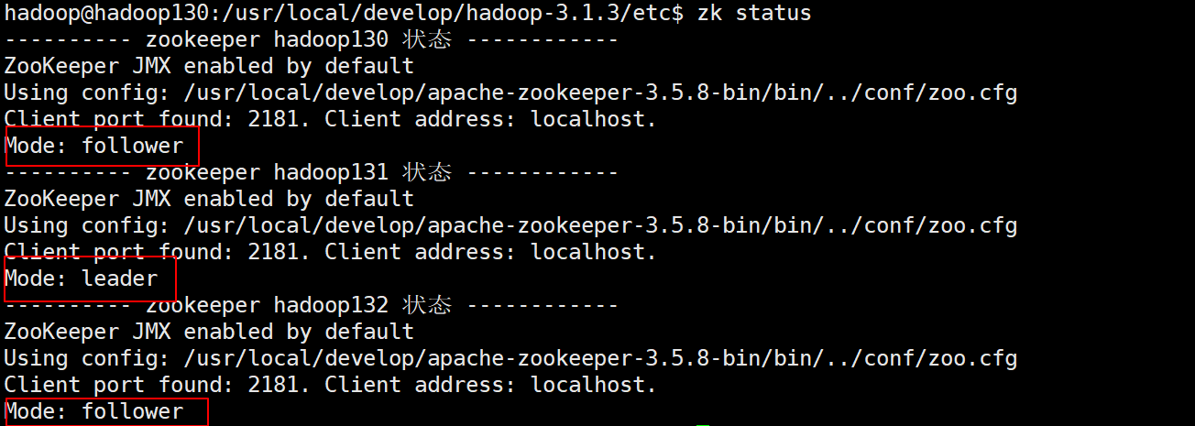

leader表示主节点

follower表示从节点

8 jps查看java进程

QuorumPeerMain 表示zoomkeeper的管理进程

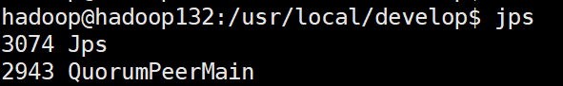

9 删除hadoop之前格式化生成的data目录和logs目录

每一台主机上的对应文件夹都要删除

10 初次启动时需要重新格式化数据节点并备份

1 启动每个节点的 journalnode，

ha集群上的主从备份由journalnode进行数据保持一致性
hadoop@hadoop130:/usr/local/develop/hadoop-3.1.3/etc$ hdfs --daemon start journalnode

检测journalnode服务启动情况
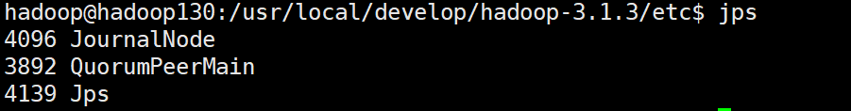

2 回到130主机上重新格式化hadoop并在当前节点启动namenode
[hadoop@hadoop130 ~]$ hdfs namenode -format
[hadoop@hadoop130 ~]$ hdfs --daemon start namenode

检查namenode启动的服务
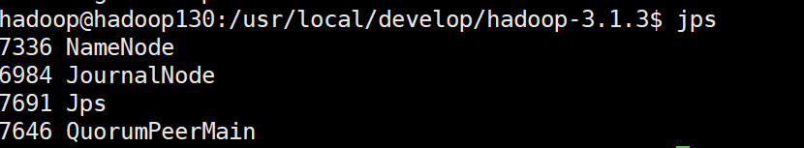

3 到131和132主机上进行namenode同步操作
hadoop@hadoop131:~$ hdfs namenode -bootstrapStandby
hadoop@hadoop132:~$ hdfs namenode -bootstrapStandby
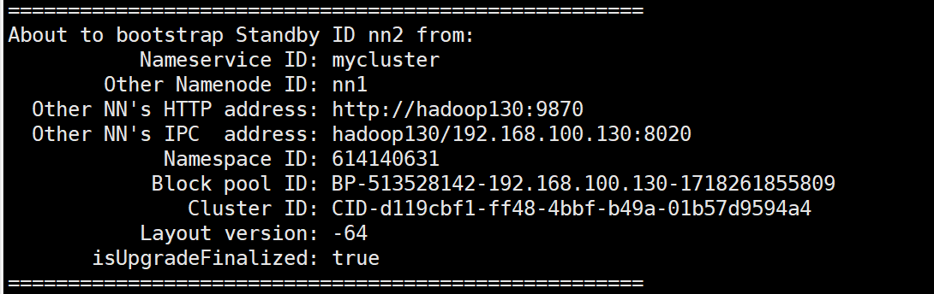
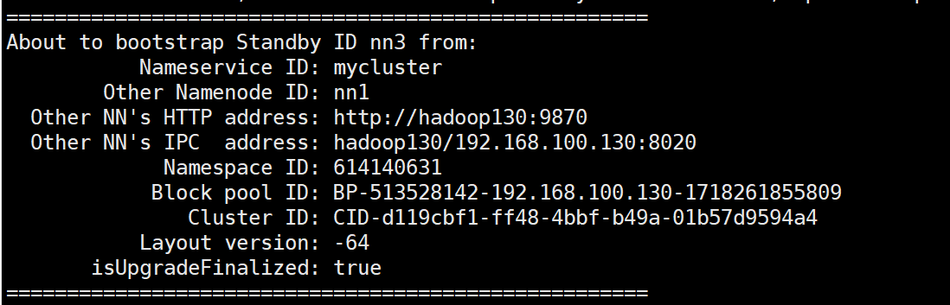

4 在130主机上关闭namenode服务
hadoop@hadoop130:/usr/local/develop/hadoop-3.1.3$ stop-dfs.sh

11 重新启动集群

1.格式化zk服务
hadoop@hadoop130:/usr/local/develop/hadoop-3.1.3$ hdfs zkfc -formatZK

2.启动dfs服务

在130节点启动
hadoop@hadoop130:/usr/local/develop/hadoop-3.1.3$ start-dfs.sh
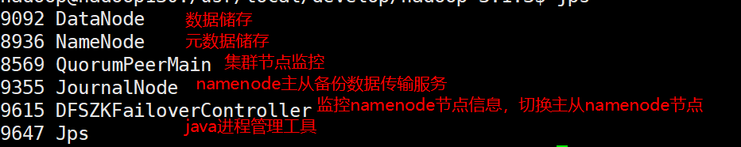

3.启动yarn服务
hadoop@hadoop130:/usr/local/develop/hadoop-3.1.3$ start-yarn.sh
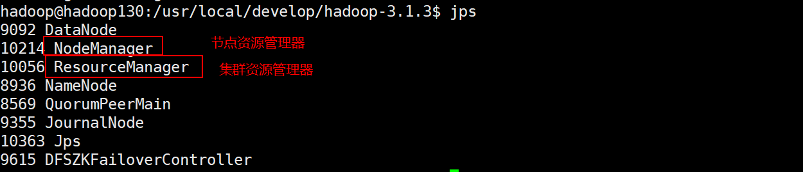

12 测试查看namenode和resourcemanager谁是主节点

1.查看namenode节点的主节点

进入zoomkeeper的家目录，输入./zkCli.sh 进入zk管理终端
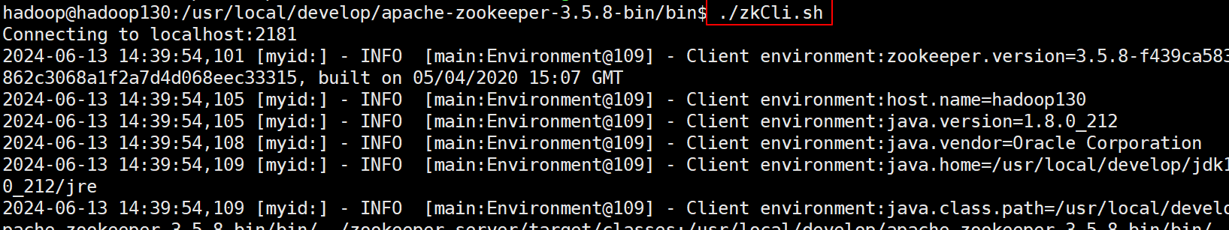

输入
[zk: localhost:2181(CONNECTED) 1] get -s /hadoop-ha/mycluster/ActiveStandbyElectorLock
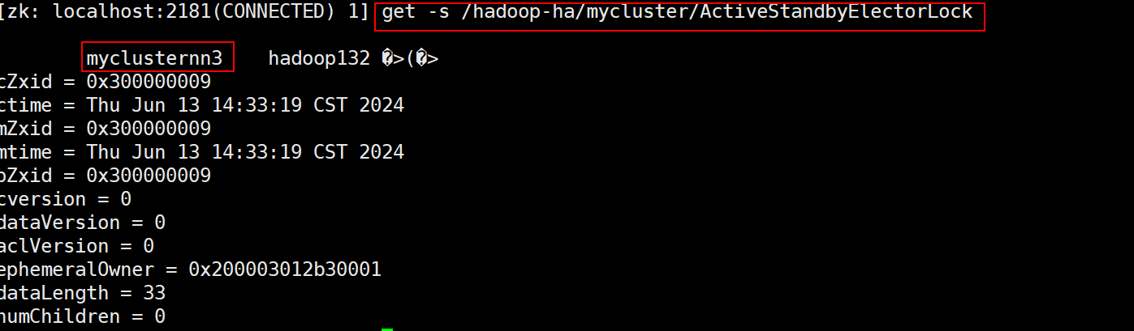

myclusternn3表示第三个节点为主节点，第一个第二个为从节点

进入网站输入第三个节点的ip地址进行访问得到如下结果：
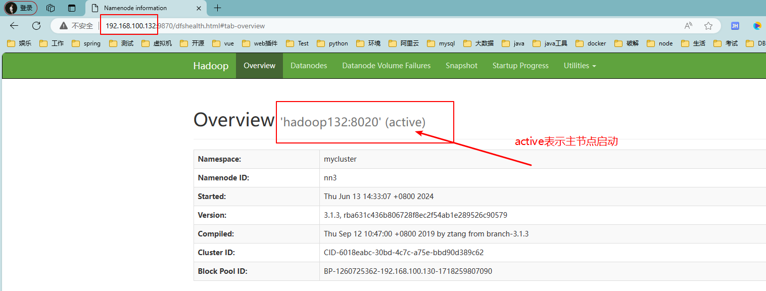
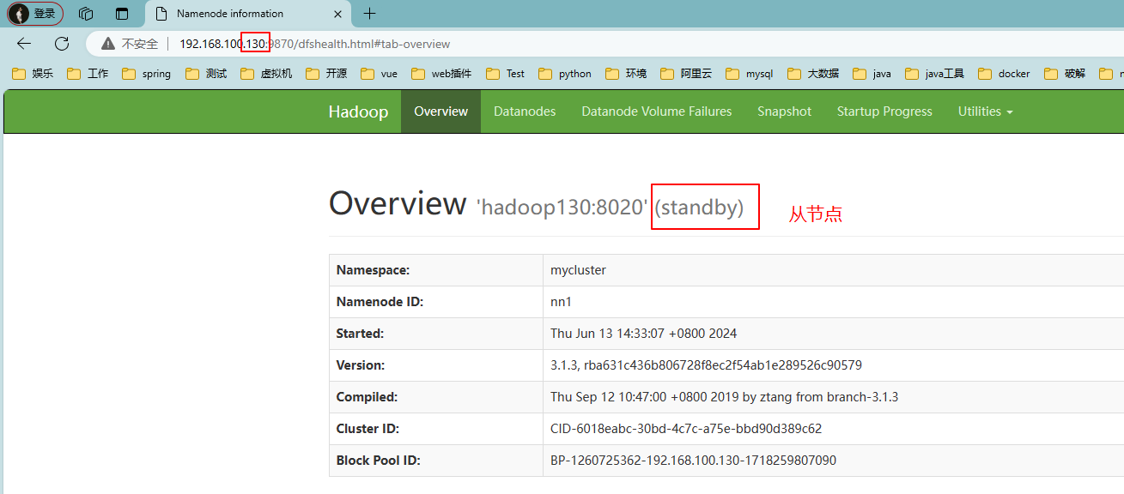
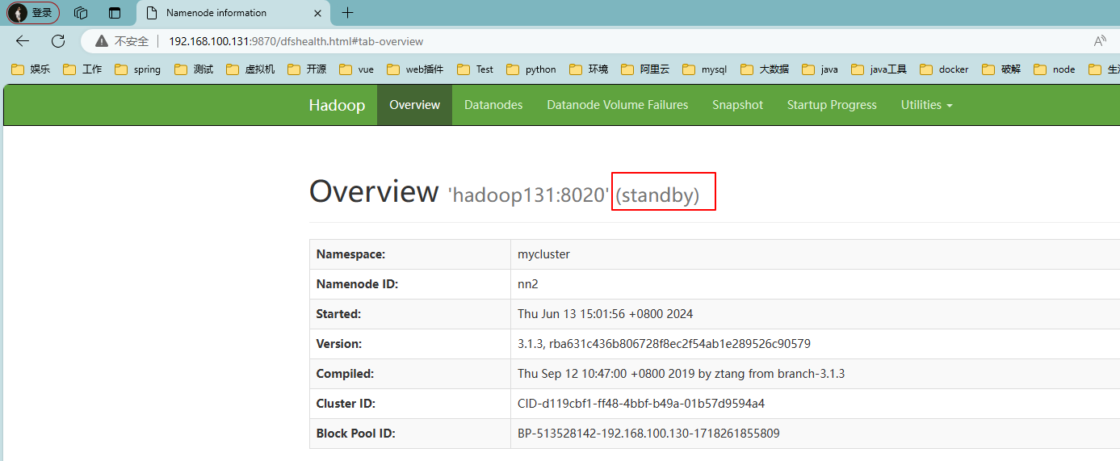

2.查看resourceManager的主节点

查看rm1服务节点是主节点还是从节点
hadoop@hadoop130:/usr/local/develop/apache-zookeeper-3.5.8-bin/bin$ yarn rmadmin -getServiceState rm1

也可以直接进入zk客户端查看：

同理进入zk的bin目录：
hadoop@hadoop130:/usr/local/develop/apache-zookeeper-3.5.8-bin/bin$ ./zkCli.sh

然后输入如下代码：
[zk: localhost:2181(CONNECTED) 0] get -s /yarn-leader-election/cluster-yarn1/ActiveStandbyElectorLock
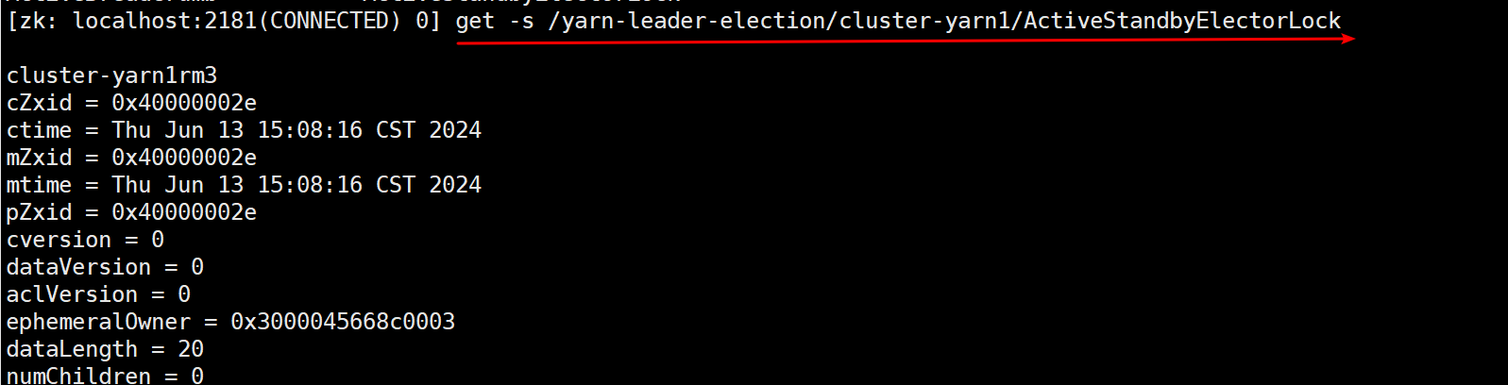

可以看到rm3为主节点
进入网站输入如下地址：

http://192.168.100.130:8088/ 或者 http://192.168.100.131:8088/ http://192.168.100.132:8088/

最终都会被转发到http://192.168.100.132:8088/ 这个网址
